**AKT**

**LEPPETRAHVI MÄÄRAMISE KOHTA**

Lepingu nr ja nimetus: 3.2-3/25/162-1 „riigitee nr 3 Jõhvi-Tartu-Valga km 97,824-103,663 taastusremont“

22 juuli 2025 a on töövõtjale AS TREV-2 Grupp määratud leppetrahv tööde tegemise tehnoloogilistest nõuetest mittekinnipidamise eest.

Leppetrahvid lepingu-, kvaliteedi-, tehnoloogia- ja liikluskorraldusnõuete rikkumise puhul määratakse ja vormistatakse tellija või tellija projektijuhi poolt. Leppetrahvi määramise kohta koostatud akti alusel esitab tellija töövõtjale nõude leppetrahvi tasumiseks.

|  |  |  |
| --- | --- | --- |
| Märge määramise kohta | Põhjus | Leppetrahvi suurus (eurodes) |
|  | **Keskkonnanõuete eiramise eest** | 2000 |
|  | **Tööde ja materjalide kvaliteedi kontrolliga seotud mõõtmiste, katsetuste ja muude tegevuste eiramise eest** | 1000 |
|  | **Tellija või Inseneri poolt tehtud pistelise proovi tulemusel kvaliteedinõuetest avastatud kõrvalekaldumiste eest, millest Töövõtja ei ole kirjalikult Inseneri teavitanud** | 2000 |
|  | **Omavoliliselt, ilma kooskõlastuseta töövõtja poolt põhjustatud liikluse seiskamise eest tee(de)l vähemalt 5 minutiks** | 600 |
|  | iga järgmise 5 min eest | 2000 |
|  | **Töövõtja poolt tööde ja materjalide kvaliteedi kontrolliga seotud dokumentides, tööde vastuvõtu aruannetes või objektipäevikutes olulise iseloomuga mittetõepäraste andmete esitamise eest** | 3200 |
|  | **Dokumentide sh. kaetud tööde akt, teostusjoonis, objektipäevikute jne mitteõigeaegse või ebakohase täitmise või mittetäitmise eest** | 600 |
|  | sama, teistkordselt | 1000 |
|  | sama, iga järgneva korra puhul | 2000 |
|  | **Objekti teenindusvedudel (pinnase-, asfaltbetooni, konstruktsioonide jne veod) sõidukite (sh veoautodele koos haagisega või ilma, autorongidele, masinrongidele) kehtestatud igakordse registrimassi ületamise eest. Kaalumise puhul on Tellija mõõtmise veaks 5% registrimassist, seda ületades nõuab Tellija leppetrahvi** | iga ületatud 1 kilogrammi eest 1 euro |
|  | **Järgmise etapi või tööde alustamisega viivitamise eest kalendergraafikuga võrreldes (järgmise kattekonstruktsiooni kihi paigaldamisega, märgistustöödega pärast asfaltkatte viimase kihi paigaldamist, piirde- ja tähispostide paigaldamisega pärast teepeenra vastuvõtmist jne)** | Kuni 1000 |
|  | **Tööde tegemisel puudub Tellijaga kooskõlastatud liikluskorraldusprojekt või puuduvad objekti töötsooni tähistavad liiklusmärgid või tähistus ei vasta nõuetele** | 1000 |
|  | **Töövõtjaga seotud isikud ei kasuta objektil nõuetekohaseid ohutusveste või teel töötavad mehhanismid ei kasuta vilkureid** **või vilkur ja selle kasutamine ei vasta LS § 44, § 84 (4)** | 300 |
|  | sama, teistkordselt | 600 |
|  | sama, iga järgneva korra puhul | 1000 |
|  | **Liikluskorralduse muudatustest ei ole liiklejaid teavitatud** | 300 |
| **X** | **Kõikide muude liikluskorralduse, liikluskorralduse teavitamise või tööohutuse alaste rikkumiste eest või kõrvalekaldumiste puhul** | Kuni 300 |
|  | sama, teistkordselt | 600 |
|  | sama, iga järgneva korra puhul | 1000 |
|  | **Tee seisundinõude rikkumise eest** | 300 |
|  | sama, teistkordselt | 600 |
|  | sama, iga järgneva korra puhul | 1000 |
|  | **Garantiitööde kokkulepitud ajalise, liikluskorralduslike või muude piirangute tähtajast mittekinnipidamise eest** | Kuni 2000 iga päeva eest |
|  | **Järgmise nädala tööde graafiku esitamata jätmise või vale graafiku esitamise või graafikus esitatud tööde mitteteostamise eest** | Kuni 600 |
|  | **Puudulikest töö dokumenteerimistest tulenevad rikkumised** | 300 |
|  | **Kõik muud eelpool nimetamata rikkumised, iga rikkumise eest,** | Kuni 10000 |

|  |
| --- |
| **Tellija Projektijuhi selgitused:** Puudus kooskõlastatud liikluskorraldus projekti järgne ajutine liikluskorraldus, töövõtjal puudus liiklusmärk nr. 422 |

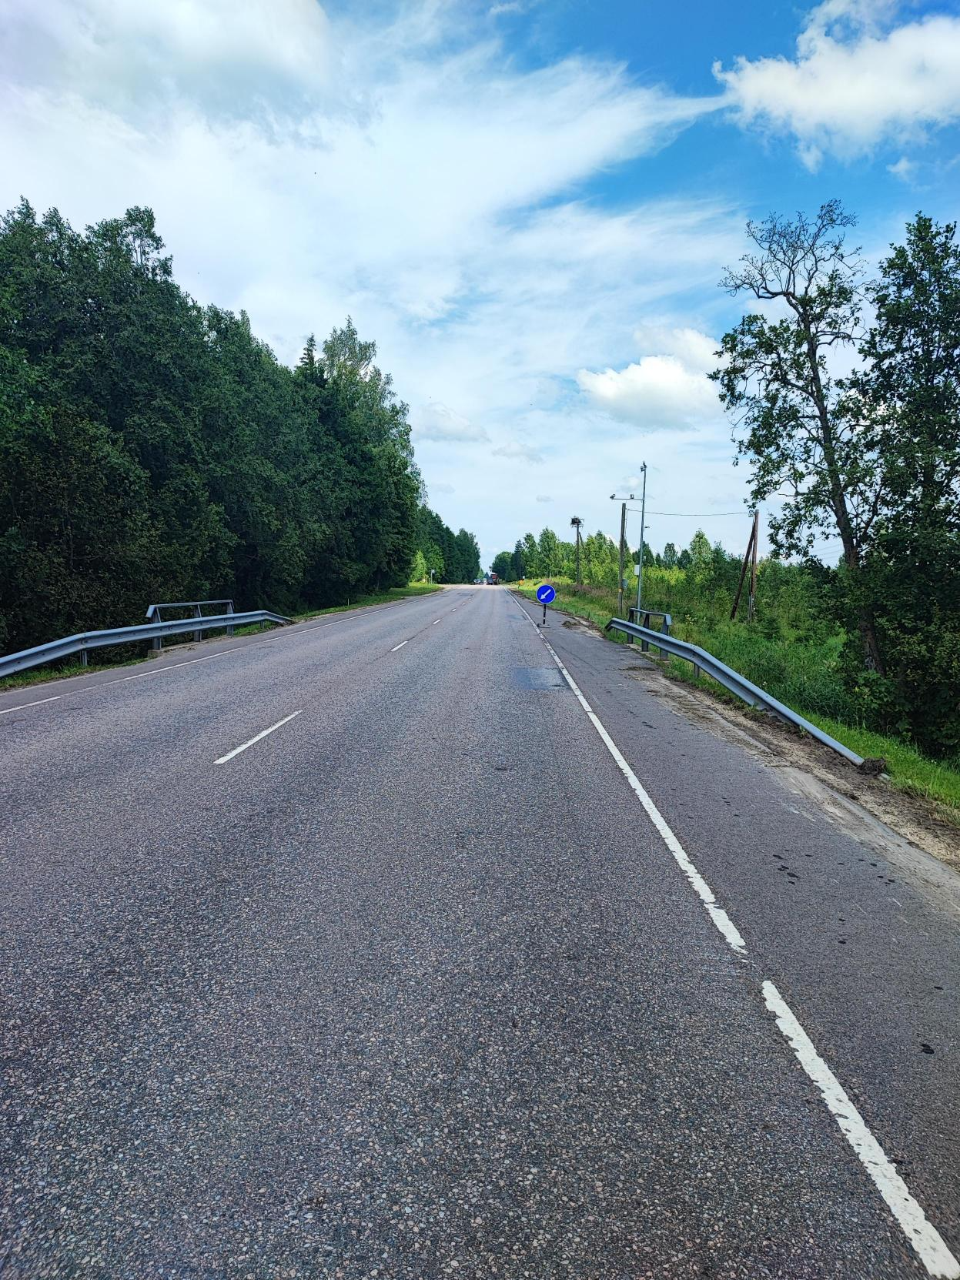

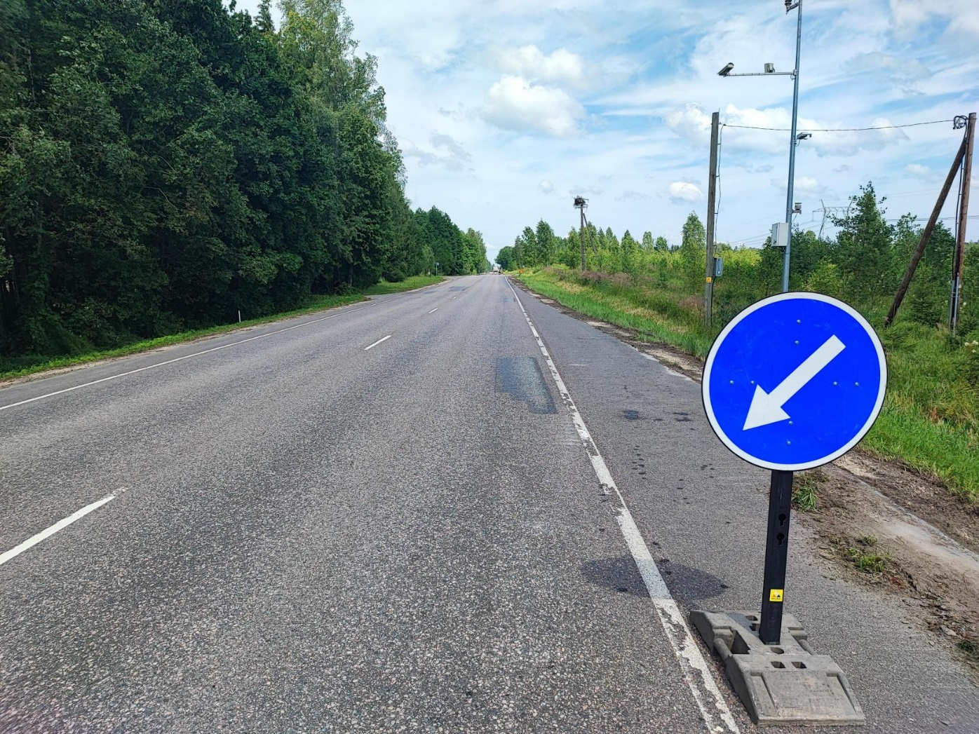

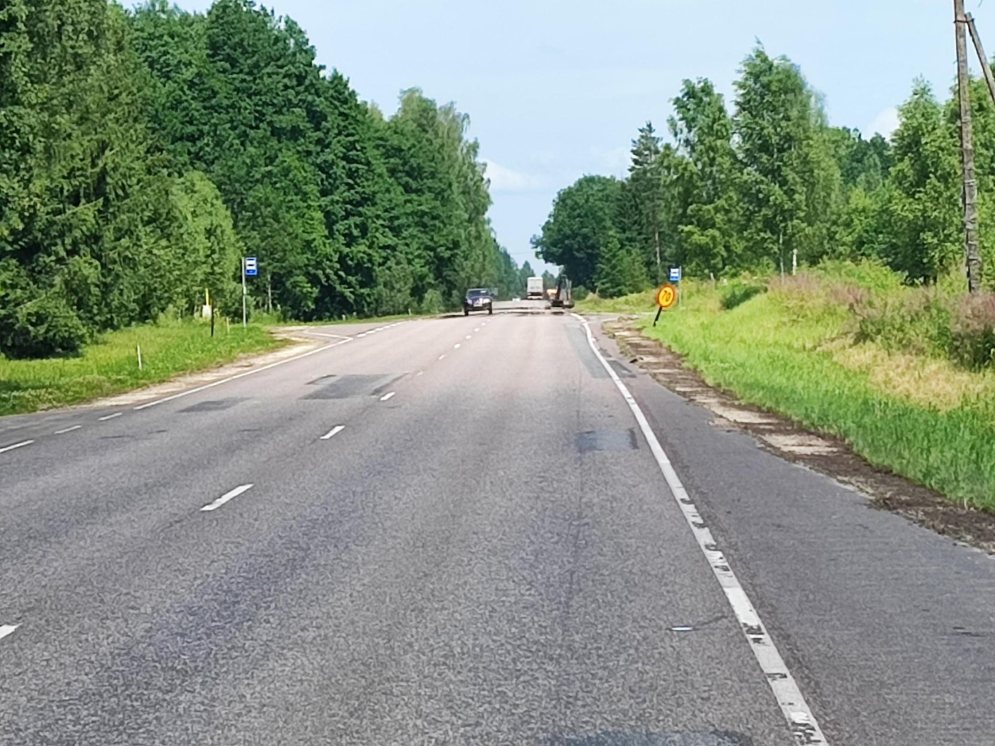

Akti koostas:

Gened Sander (Tellija Projektijuht)